Załącznik nr 2 do SIWZ
OFERTA PRZETARGOWA

USŁUGA POLEGAJĄCA NA ORGANIZACJI KAMPANII PROMOCYJNO-INFORMACYJNEJ POPRZEZ EMISJĘ SPONSOROWANYCH ARTYKUŁÓW PRASOWYCH W A: PRASIE O CHARAKTERZE REGIONALNYM (PŁATNA I BEZPŁATNA), B: PRASIE UCZELNIANEJ, C: NA PORTALACH INTERNETOWYCH, W RAMACH PROJEKTU PO KL8.2.1 „NAUKOWY BIZNES” REALIZOWANEGO PRZEZ MEGREZ SP. Z O.O. W TYCHACH
nr sprawy 17/132/ZP/PN
ZAMAWIAJĄCY:
MEGREZ Sp. z o.o.

ul. Edukacji 102; 43-100 Tychy
woj. śląskie
Telefon: 032 325-51-25
Fax: 032 325-51-26
NIP: 634-267-03-10
REGON: 240872286
INTERNET: www.szpitalmegrez.pl
e-mail: zp@szpitalmegrez.pl

WYKONAWCA:
Nazwa : .................................................................
Adres : .................................................................
.................................................................
Województwo: : ……………………………………………….
Telefon : ( ...) .........................................................
Fax : ( ...) ......................................................... KRS/Wpis do ewidencji
działalności gospodarczej : .................................................................
NIP : .................................................................
REGON : .................................................................
INTERNET : http://........................................................
E-mail : .................................................................

Nawiązując do ogłoszenia przetargu nieograniczonego na usługę polegającą na organizacji kampanii promocyjno-informacyjnej poprzez emisję sponsorowanych artykułów prasowych w:
a: prasie o charakterze regionalnym (płatna i bezpłatna), b: prasie uczelnianej, c: na portalach internetowych w ramach projektu PO KL8.2.1 „Naukowy biznes” oferujemy wykonanie przedmiotu zamówienia w zakresie objętym specyfikacją istotnych warunków zamówienia na następujących zasadach:
 | WARTOŚĆ NETTO | WARTOŚĆ BRUTTO
Pakiet nr 1
Pakiet nr 2
Pakiet nr 3

- TERMIN WYKONANIA ZAMÓWIENIA:
Od dnia podpisania umowy do dnia 31.10.2013r.
- TERMIN PŁATNOŚCI (14 dni): ...................... dni. 14 dni od dnia dostarczenia do siedziby Zamawiającego faktury VAT za wykonaną część umowy.
- W przypadku uzyskania zamówienia osobą upoważnioną do podpisania umowy jest (jeżeli nie jest to osoba wymieniona w rejestrze należy dołączyć pełnomocnictwo):
a) ....................................................................... .....................................
^{(imię i nazwisko)} ^{(telefon)}
.......................................................................
^{(stanowisko )}
- Osoba upoważniona do kontaktów z Zamawiającym:
a) ....................................................................... .......................................................
^{(imię i nazwisko)} ^{(telefon)}
....................................................................... …………………………………………
^{(stanowisko)} ^{(e-mail)}
- Zapoznaliśmy się ze Specyfikacją Istotnych Warunków Zamówienia, nie wnosimy do niej zastrzeżeń oraz zdobyliśmy konieczne informacje do przygotowania oferty.
- Jesteśmy związani niniejszą ofertą do daty wskazanej w Specyfikacji Istotnych Warunków Zamówienia – tj. 30 dni od daty terminu składania ofert.
- Zawarta w Specyfikacji Istotnych Warunków Zamówienia treść Wzoru Umowy została przez nas zaakceptowana i zobowiązujemy się w przypadku wyboru naszej oferty do zawarcia umowy na wyżej wymienionych warunkach w miejscu i terminie wyznaczonym przez Zamawiającego.
- Informujemy, że zamierzamy powierzyć podwykonawcom następujące części zamówienia
...........................................................................................................................................*
- Informujemy, że zamówienie w całości zrealizujemy we własnym zakresie bez powierzania części zamówienia podwykonawcom*.
- Znając treść art. 297 §1 Kodeksu Karnego „Kto, w celu uzyskania dla siebie lub kogoś innego, od banku lub jednostki organizacyjnej prowadzącej podobną działalność gospodarczą na podstawie ustawy albo od organu lub instytucji dysponujących środkami publicznymi - kredytu, pożyczki pieniężnej, poręczenia, gwarancji, akredytywy, dotacji, subwencji, potwierdzenia przez bank zobowiązania wynikającego z poręczenia lub z gwarancji lub podobnego świadczenia pieniężnego na określony cel gospodarczy, elektronicznego instrumentu płatniczego lub zamówienia publicznego, przedkłada podrobiony, przerobiony poświadczający nieprawdę albo nierzetelny dokument albo nierzetelne, pisemne oświadczenie dotyczące okoliczności o istotnym znaczeniu dla uzyskania wymienionego wsparcia finansowego, instrumentu płatniczego lub zamówienia podlega karze pozbawienia wolności od 3 miesięcy do lat 5.”, oświadczamy, że dane zawarte w ofercie, dokumentach i oświadczeniach są zgodne ze stanem faktycznym.
- Załącznikami do niniejszej oferty są:
1) ..............................................................................
2) ..............................................................................
3) ..............................................................................
4) ..............................................................................
5) ..............................................................................
6) ..............................................................................
data : ............................................... podpisano:.......................................
Pieczęć i podpis osób uprawnionych do składania oświadczeń woli w imieniu
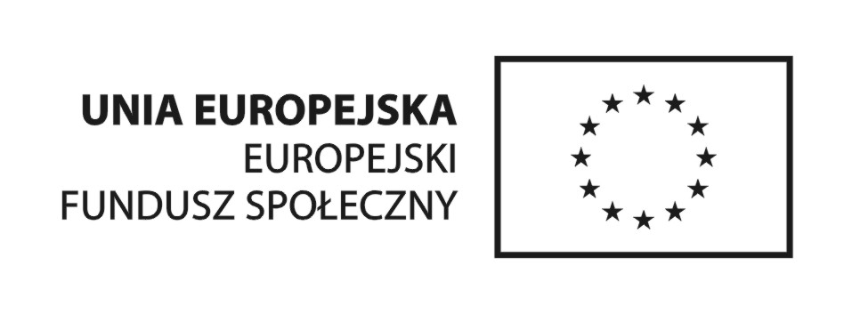
Wykonawcy

